**LIIKUNTAPÄIVÄ KESKIVIIKKONA 26.2**

Kaikilla koulua 8.00-14.05!

[](http://www.google.com/url?sa=i&rct=j&q=&esrc=s&frm=1&source=images&cd=&cad=rja&docid=rufdlCHn7qe9MM&tbnid=H3XEVuJ8F8ovlM:&ved=0CAUQjRw&url=http://www.yourmove.fi/service.cntum?pageId=148190&ei=NE4MU7PNBsm8ygPvjYCAAg&bvm=bv.61725948,d.bGQ&psig=AFQjCNE3DDnbn-iVYrODvOqisE_vkf9f5w&ust=1393401750433414)8.00-11.00: Kokoontuminen lukiolla, jonne jätetään ulkovaatteet. Lintharjun liikuntasalissa erilaisia aktiviteettejä ryhmissä

* sähly: sisäpelikengät + maila

* kaupunkisota

* käsipallo

* koripallo

11.00-11.30 Ruokailu Lintharjulla

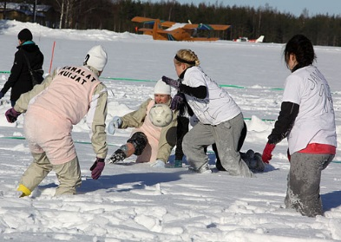11.45-13.00: Kokoontuminen jäähallin parkkipaikalle, josta mennään eri aktiviteetteihin oman mieltymyksen mukaan

* loskajalkapallo jäähallin kentällä

* frisbeegolfia: omat kiekot

* mölkkyä

* luistelua (ulkokaukalo / urheilukentän jää/ Kaatronlammen jää ?)

[](http://www.google.com/url?sa=i&rct=j&q=&esrc=s&frm=1&source=images&cd=&cad=rja&docid=vrY6-6EfwJjkyM&tbnid=xZLNkJzjXnfLlM:&ved=0CAUQjRw&url=http://www.mtv.fi/uutiset/kotimaa/artikkeli/makkaranpaisto-paatyi-pihasaunan-paloon/1840748&ei=K08MU9vGNam7ygPWioGgDg&psig=AFQjCNHkwFob0zJVG06Cst506WtSPumLIw&ust=1393402005463354)13.05-14.05: kokoontuminen jäähallin laavulla, jossa makkaranpaistoa (omat makkarat + muki) ja mäenlaskua (oma pulkka)

Koulupäivä päättyy!!!  
  
***Hauskaa liikuntapäivää kaikille!***  
T:Opkh